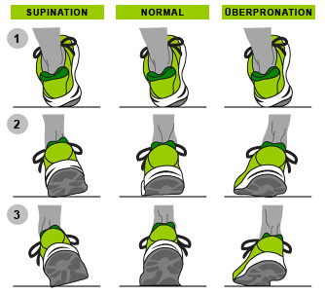

Normale Pronation
- Aufsatz auf der Aussenkante der Ferse bzw. des Mittelfusses
- Einwärtsdrehung in der Standphase
- Abdruck über die Innenseite des Ballens

Überpronation
- Zu weites abknicken des Fusses in der Standphase
- Erkennbar an verstärkter Abnützung der Schuhinnenseite
- Betroffen sind vor allem Rückfussläufer
- Folge: erhöhte Belastung des Gelenkapparats im Fussgelenk

Supination
- Nach Aufsetzen rollt der Fuss über die Aussenseite ab, in Richtung des kleinen Zehs.
- Erkennbar an verstärkter Abnützung der Schuhaussenseite
- Folgen: Schäden am Band- und Knochenapparat im Fussgelenk

